关于杭州市富阳区2019年财政预算执行
情况和2020年财政预算的报告

第一部分 2019年财政预算执行情况
一、2019年一般公共预算收支执行情况
（一）一般公共预算收入执行情况
一般公共预算收入年度预算为80.00亿元，完成80.00亿元，为年度预算的100.0%，同比增长10.0%。加上上划中央收入51.26亿元，财政总收入完成131.26亿元,为年度预算130.00亿元的101.0%,同比增长6.6%(详见附表一、附表二)。一般公共预算收入具体分项完成情况如下：
1.增值税完成18.95亿元，为年度预算的110.7%，同比下降11.4 %。
2.改征增值税完成8.80亿元，为年度预算的82.0%，同比下降18.2%。
3.企业所得税完成11.93亿元，为年度预算的106.3%，同比增长39.7 %。
4.个人所得税完成3.67亿元，为年度预算的105.5%，同比增长1.4 %。
5.城市维护建设税完成4.66亿元，为年度预算的101.9%，同比下降16.7%。
6.契税和耕地占用税完成10.21亿元，为年度预算的103.1%，同比增长92.6 %。
7.其他地方各税完成13.89亿元，为年度预算的93.4%，同比增长28.4%。
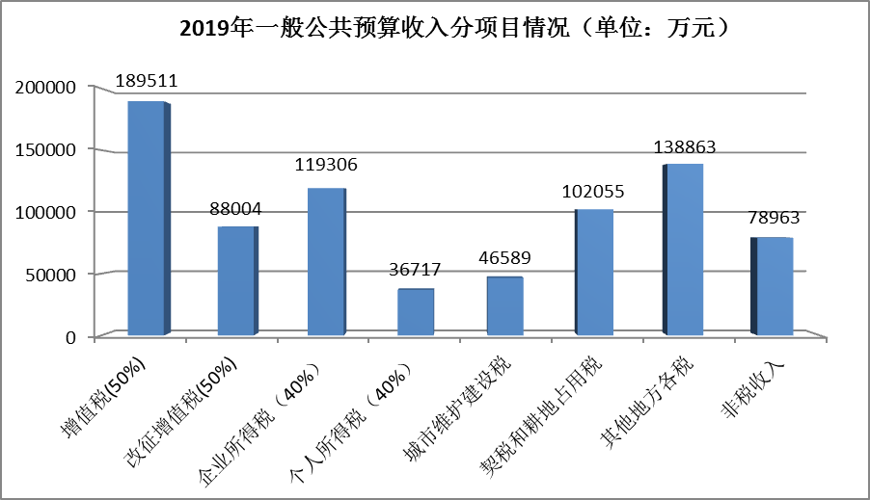
8.非税收入完成7.90亿元，为年度预算的97.2%，同比增长18.1 %。

（二）一般公共预算支出执行情况
一般公共预算支出年度预算为105.00亿元,因上级专项转移支付增加，相应支出增加，完成105.50亿元，为年度预算的100.5%，同比增长44.5%。一般公共预算支出增长明显，主要是上级一次性转移支付20.67亿元（杭州绕城西复线建设18.00亿元、公交亏损补贴1.50亿元、公交收购补贴1.17亿元）增加支出，剔除后同比增长16.2%。
1.一般公共服务支出9.61亿元,为年度预算的97.5%，同比增长12.6%。
2.公共安全支出5.07亿元,为年度预算的97.5%,同比增长4.1%。
3.教育支出21.88亿元,为年度预算的91.6%,同比增长9.2%。
4.科学技术支出5.63亿元,为年度预算的102.4%,同比增长45.5%。
5.文化旅游体育与传媒支出1.79亿元,为年度预算的104.5%,同比增长5.2%。
6.社会保障和就业支出3.68亿元,为年度预算的99.4%,同比增长2.1%。
7.卫生健康支出5.70亿元,为年度预算的90.5%,同比增长0.5%。
8.节能环保支出5.81亿元,为年度预算的118.9%,同比增长65.0%;
9.城乡社区支出8.78亿元,为年度预算的129.1%,同比增长93.8%。
10.农林水支出为7.94亿元,为年度预算的87.1%,同比下降4.5%。
11.交通运输支出为20.19亿元,为年度预算的103.0%,同比增长1130.1%。
12.资源勘探信息等事务支出1.36亿元,为年度预算的156.6%,同比增长43.4%。
13住房保障支出2.11亿元,为年度预算的108.2%,同比增长63.4%。
14.债务还本付息支出3.14亿元,为年度预算的97.1%,同比增长6.5%。
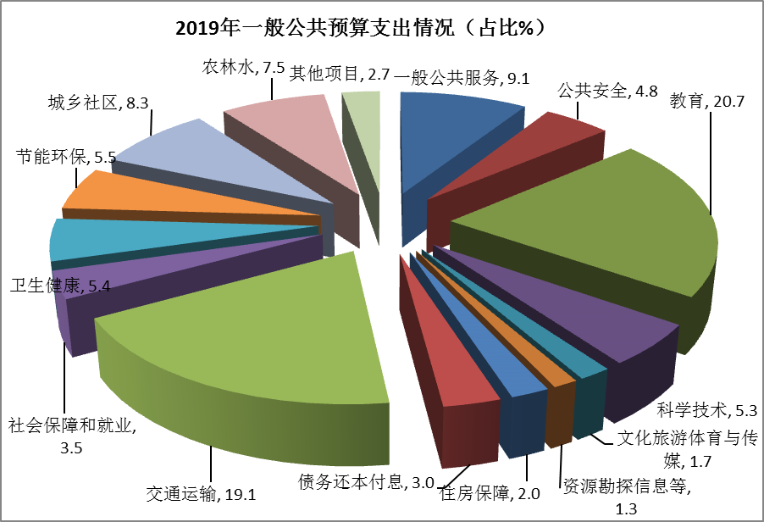
（三）2019年一般公共预算收支平衡情况
根据现行财政体制结算，2019年一般公共预算可用资金为119.58亿元，其中：
1.上年结余结转9.77亿元(其中：预算稳定调节基金0.31亿元，专项结转9.46亿元)。
2.当年体制分成58.50亿元。
3.上级补助38.92亿元。
4.一般债券置换收入5.90亿元。
5.调入资金6.49亿元，其中政府性基金调入4.30亿元、财政专户统筹调入1.50亿元、国有资本经营预算调入0.13亿元、专户暂存资金统筹调入0.56亿元。
2019年一般公共预算支出105.50亿元，一般债券还本支出5.91亿元，收支相抵年末结余8.17亿元，其中：专项结转7.88亿元，稳定调节基金0.29亿元。
由于2019年市对区财力结算尚未完成，全区最终结余数据需待杭州市决算汇审后确定。
二、2019年政府性基金预算及财政专户统筹资金预算收支执行情况
（一）政府性基金预算收支执行情况
1.政府性基金预算收入执行情况
政府性基金收入年度预算为318.00亿元，完成318.26亿元（详见附表四），为年度预算的100.1%，同比增长70.8%，其中：土地出让金收入287.52亿元、其他政府性基金5.74亿元、新增债券收入25.00亿元。加专项债券置换收入7.00亿元，合计收入325.26亿元。
2.政府性基金预算支出执行情况
政府性基金支出年度预算为312.61亿元，完成312.38亿元（详见附表五），为年度预算的99.9%，同比增长69.4%，其中:土地出让金支出283.47亿元、其他政府性基金支出3.91亿元、新增专项债券支出25.00亿元。加专项债券还本支出7.03亿元，合计支出319.41亿元。
政府性基金上年结余0.77亿元，本年收支相抵，结余6.62亿元。调出至一般公共预算4.30亿元，年末结余为2.32亿元，其中：专项结转2.15亿元，净结余0.17亿元。
（二）财政专户统筹资金收支执行情况
财政专户统筹资金收入年度预算为2.70亿元，完成2.49亿元，为年度预算的92.2%，同比增长31.7%。财政专户统筹资金支出年度预算1.28亿元，完成1.28亿元，为年度预算的100.0%，同比下降14.7%。财政专户统筹资金上年结余0.64亿元，收支相抵后，年末结余1.85亿元，调出至一般公共预算资金1.50亿元，净结余0.35亿元。
三、2019年国有资本经营预算收支执行情况
国有资本经营收入年度预算为0.12亿元,完成0.12亿元（1178万元），为年度预算的98.2%，同比下降62.5%。国有资本经营支出年度预算为0.20亿元，完成0.08亿元（767万元），为年度预算的38.4%，同比下降65.1%。上年结余0.25亿元，调出至一般公共预算专项用于社会保障支出0.13亿元，收支相抵，净结余0.16亿元（详见附表六）。
四、2019年社会保障基金预算收支执行情况
社会保险基金收入年度预算为8.40亿元，完成8.36亿元，为年度预算的99.6%，同比增长7.6%。社会保险基金支出年度预算为8.90亿元，完成8.85亿元，为年度预算的99.5%，同比增长14.1%。上年结余0.70亿元，收支相抵，净结余0.21亿元（详见附表七、八）。
五、2019年地方政府债务情况
2018年底,我区地方政府债务余额为135.70亿元。2019年，到期归还地方政府债券12.94亿元，偿还国债转贷0.02亿元；政府债券置换收入12.90亿元；新增专项债券25.00亿元。至年底,我区地方政府债务余额为160.64亿元，控制在政府债务限额160.74亿元以内。
第二部分 2020年财政收支预算
2020年，财政预算按照“基本支出标准化、项目支出刚性化、专项资金绩效化”的总要求进行编制，财政预算编制的指导思想和编制原则是：
指导思想：高举习近平新时代中国特色社会主义思想伟大旗帜，深入贯彻党的十九大和十九届四中全会、全国、省财政工作会议和区委一届八次全会精神，紧紧围绕区委“三看四态促转型”和“三个拥抱”决策不动摇，把握转型发展主基调，按照“公开透明、标准科学、约束有力、全面绩效”的财政改革目标，以全面落实预算绩效管理为突破口，加快建立规范透明、标准科学、约束有力的预算制度，统筹推进稳增长、促改革、调结构、惠民生、防风险、保稳定工作，为大都市新型城区建设提供有力保障。
编制原则：
1.坚持责任明确、约束有力的原则。
落实各部门（单位）预算管理的主体责任。部门（单位）主要负责人必须对本部门（单位）预算的编制、公开、执行、决算、绩效等负责，切实做到 “花钱必问效，无效必问责”。
2.坚持总量控制、结构优化的原则。
强化政府过“紧日子”举措。完善支出标准体系建设，严格基本支出和项目支出边界，大力压减一般性支出，严控“三公”经费，盘活存量、加大统筹，持续优化支出结构，硬化预算刚性约束。坚持勤俭办事，确保减税降费落实到位。
3.坚持绩效优先、确保重点的原则。
坚持预算编制与国民经济和社会发展相协调、与部门职责和事业发展相对应、与本级财力相匹配要求，体现绩效优先。在“保工资、保运转、保民生”基础上，优先保障区委重大战略部署和重大政策措施实施，集中财力办大事。
一、2020年一般公共预算
（一）一般公共预算收入
根据2019年财政收入实际执行情况和2020年经济运行趋势预测分析，2020年一般公共预算收入拟安排90.00亿元，同比增长12.5%。全年财政总收入预计为143.00亿元，同比增长8.9%。一般公共预算收入分项安排如下（详见附表九、十）:
1.增值税20.93亿元，同比增长10.4 %。
2.改征增值税9.32亿元，同比增长5.9%。
3.企业所得税12.70亿元，同比增长6.4%。
4.个人所得税2.40亿元，同比下降34.6 %。
5.城市维护建设税4.80亿元，同比增长3.0%。
6.契税和耕地占用税12.67亿元，同比增长24.1%。
7.其他地方各税19.15亿元，同比增长37.9%。
8.非税收入8.03亿元，同比增长1.7 %。
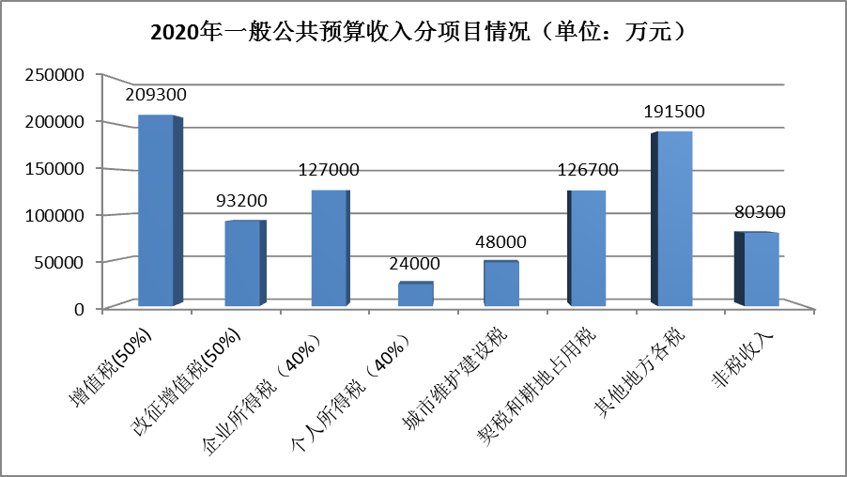

（二）一般公共预算支出
根据2020年一般公共预算收入安排和现行财政体制结算， 预计全区一般公共预算可用资金126.56亿元。其中：
1.上年结余8.17亿元（专项结转7.88亿元、预算稳定调节基金0.29亿元）。
2.当年体制分成66.00亿元。
3.省市专款补助20.00亿元。
4.一般债券置换收入14.00亿元。
5.调入资金18.39亿元，其中政府性基金调入16.00亿元、财政专户统筹资金调入2.35亿元（上年结余0.35亿元、当年收入2.00亿元）、国有资本经营预算资金调入0.04亿元。
根据可用资金测算情况，2020年全区一般公共预算支出拟安排92.00亿元，同比下降12.8%，一般公共预算下降原因是2019年上级财政一次性转移支付20.67亿元（杭州绕城西复线建设18.00亿元、公交亏损补贴1.50亿元、公交收购补贴1.17亿元），剔除一次性因素,实际增长8.5%。加一般债券还本支出27.00亿元，合计支出119.00亿元，其中:区级部门运转支出44.00亿元，乡镇（街道）、开发区及富春湾体制结算20.00亿元，上年专项结转项目及上级补助支出13.60亿元，政府专项支出38.90亿元，预备费2.50亿元。一般公共预算支出主要项目预算安排如下（详见附表十一）：
1.一般公共服务支出10.00亿元，同比增长4.1%。
2.公共安全支出5.20亿元，同比增长2.6%。
3.教育支出23.00亿元，同比增长5.1%。
4.科学技术支出5.70亿元，同比增长1.2%。
5.文化旅游体育与传媒1.80亿元，同比增长0.7%。
6.社会保障和就业支出3.80亿元，同比增长3.3%。
7.卫生健康支出6.00亿元，同比增长5.3%。
8.节能环保支出5.50亿元，同比下降5.4%。
9.城乡社区事务支出9.20亿元，同比增长4.8%。
10.农林水事务支出8.50亿元，同比增长7.1%。
11.交通运输支出1.80亿元，同比下降91.1%。
12.资源勘探信息等事务支出1.20亿元,同比下降11.9%。
13.住房保障支出2.12亿元,同比增长0.5%。
14.债务还本付息支出3.15亿元，同比增长0.5%。
收支相抵，2020年末一般公共预算结余7.56亿元，其中：专项结转7.26亿元，净结余0.30亿元。

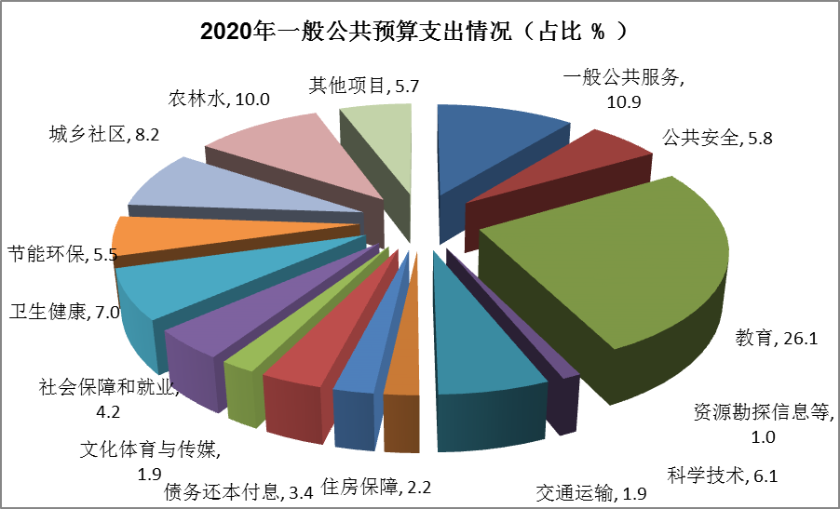

二、2020年政府性基金预算
2020年，政府性基金收入预算拟安排260.00亿元，为上年实绩的81.7%，加专项债券置换收入2.20亿元，合计收入262.20亿元；政府性基金支出预算拟安排245.00亿元，为上年实绩的78.4%，加专项债券支出2.20亿元，合计支出247.20亿元（详见附表十二、十三）；上年结余2.32亿元（专项结转2.15亿元，净结余0.17亿元），调出至一般公共预算资金16.00亿元，收支相抵结余1.35亿元（专项结转1.16亿元，净结余0.16亿元）。其中:
土地出让金收入预算拟安排230.00亿元,为上年实绩的80.0%,土地出让金支出预算拟安排217.90亿元，为上年实绩的76.9%。
其他政府性基金收入预算拟安排5.00亿元，为上年实绩的87.2%，其他政府性基金支出预算拟安排2.10亿元,为上年实绩的53.7%。
新增债券收入预算拟安排25.00亿元，为上年实绩的100.0%，新增债券支出预算拟安排25.00亿元,为上年实绩的100.0%。
三、2020年国有资本经营预算
国有资本经营收入预算拟安排0.15亿元，为上年实绩的127.3%，主要是国有企业利润收入。国有资本经营支出预算拟安排0.11亿元，为上年实绩的143.4%，主要用于国有企业资本金注入支出。上年结余0.16亿元，调出至一般公共预算专项用于社会保障支出0.04亿元，收支相抵结余0.16亿元（详见附表十四）。
四、2020年社会保险基金预算
社会保险基金收入预算拟安排8.10亿元，为上年实绩的107.0%；社会保险基金支出预算拟安排8.09亿元，为上年实绩的106.9%。（详见附表十五、十六）。
五、2020年政府债务情况
2019年底，我区地方政府债务余额为160.64亿元。2020年，到期归还地方政府债券29.20亿元，预计政府债券置换收入16.20亿元，新增专项债券25.00亿元，其中2019年已提前下达我区2020年专项债券新增额度20亿元。至年底，预计我区地方政府债务为172.64亿元。全年新增地方债务限额，待上级财政部门下达后，列入预算调整方案，报人大常委会批准。
六、2020年工作举措
2020年是全面建成小康社会和“十三五”规划收官之年，既是决胜年，又是攻坚年，做好财政工作意义重大。中央经济工作会议、全国、全省财政工作会议等重要会议为当前和今后一个时期的财政工作指明了方向，提供了遵循。结合我区实际，今年将着力做好以下几项工作：
（一）聚焦高新产业发展，全力做大做强富阳经济
以涵养财源为核心，促进经济转型升级。一是坚持稳字当头。按照“匹配性、均衡性、可持续性”的要求，全面落实稳企业稳增长各项政策措施，合理把握组织收入的力度和节奏，确保良好开局、运行平稳。二是助力破解难题。紧盯国家、省、市产业扶持趋势，积极向上争取资金，及时兑现各类奖补政策资金，引导金融机构“支小助微”，深化“政采贷”等金融服务，切实缓解企业资金压力。三是做实产业基金。做实做优政府主导型产业基金，规范管理、强化考核，切实提升产业基金专业化、市场化运作水平，助推高端装备制造业等重点产业发展，全力打造杭州市高新产业强区和高新制造业示范区。四是优化营商环境。充分发挥引企强企“蓄水池”、留企稳企“拦水坝”作用，坚持服务企业、服务群众、服务基层，协调解决企业发展经营中面临的服务配套和政策需求，全力招引区外优质税源。
（二）聚焦高品质城市建设，全力保障重点项目推进
以有效保障为重点，健全财政管理和服务机制。一是支持专业平台建设。坚定“高新产业强区”，围绕富阳经济技术开发区、杭州富春湾新城、滨富特别合作区和产业集聚区的发展，支持培育“五优五新”主攻产业，大力实施新制造业计划，在招商引资、空间腾退、项目建设、高端人才引进等方面发挥政策撬动作用。二是推进政府投资项目标准化体系建设。严控建设标准，统一安置房、市政道路、背街小巷等10类重点项目的建设规模、档次，优化项目建设方案，以政府投资项目标准化助推财政资金使用绩效的提升。落实《富阳区政府性投资项目财政审核考核办法》、《富阳区政府性投资项目审核管理办法》，提升审核效率。三是深化国有企业改革。全面提升国企建设、运营、管理三大能力。建立“一项目一代表”考核挂钩机制；深入推进国企市场化转型，实行公益性项目市场化运营；创新国企人员三级管理制度，深化绩效工资机制改革，切实激发国有企业活力；建立“1+N”监管制度体系，对国企重大事项实行分级分类监管，推进“清廉国企”建设。四是持续支持乡村振兴战略。着力推动乡村智慧化发展、农业绿色发展、城乡融合发展，支持打造升级版美丽乡村，把美丽乡村建设与发展美丽经济结合起来，重点培育农业新业态，推动一二三产业融合发展。
（三）聚焦高水平社会治理，全力打造现代财政制度
以提高绩效为目标，加强财政监督管理。一是坚持集中财力办大事。紧扣区委重大决策部署，完善集中财力办大事财政政策体系，使资金流与决策流、业务流、信息流更好融合。强化财税与金融、产业等政策协同，优化减税降费、政府产业基金、政府采购、PPP等政策工具的组合搭配，从收入端和支出端同时发力，推动积极财政政策提质增效。形成政策合力、资金合力和工作合力，将政策体系转化为实实在在的资金、项目。二是健全预算绩效管理体系。深入实施预算绩效管理三年行动计划，加快构建全方位、全过程、全覆盖预算绩效管理体系，形成“预算编制有目标、预算执行有监控、预算完成有评价、评价结果有应用、结果应用有问责”的闭环管理。三是完善民生保障体系。在加大民生投入的同时，健全长效化、常态化的制度体系，从“花钱买稳定”向“花钱买机制转变”，围绕民生大事急事难事，精准发力，补上短板，做实困难人群的基本生活保障，确保民生事业健康可持续发展。四是提升财政风险防控能力。坚持“防风险与促发展并举、开前门与堵后门并重”的原则，将“三个不得立项”“六必问责”等刚性要求落实到位。密切关注融资政策和运行情况，积极向上争取地方政府债券额度，全力保障项目建设资金需要。进一步压缩隐性债务存量、控制隐性债务增量、规范市场化融资行为、杜绝违法违规举债现象，切实防范和化解债务风险。

附表一
富阳区2019年一般公共预算收入执行情况表
 |  |  |  |  | 单位:万元
项 目 | 年度预算 | 完成实绩 | 上年实绩 | 为上年% | 为预算%
财政总收入 | 1300000 | 1312560 | 1231750 | 106.6 | 101.0
一、一般公共预算收入 | 800000 | 800008 | 727000 | 110.0 | 100.0
（一）税收收入 | 718800 | 721045 | 660127 | 109.2 | 100.3
1.增值税(50%) | 171200 | 189511 | 213854 | 88.6 | 110.7
改征增值税(50%) | 107300 | 88004 | 107629 | 81.8 | 82.0
3.企业所得税（40%） | 112200 | 119306 | 85416 | 139.7 | 106.3
4.个人所得税（40%） | 34800 | 36717 | 36199 | 101.4 | 105.5
5.城市维护建设税 | 45700 | 46589 | 55909 | 83.3 | 101.9
6.契税和耕地占用税 | 99000 | 102055 | 52988 | 192.6 | 103.1
7.其他地方各税 | 148600 | 138863 | 108132 | 128.4 | 93.4
（二）非税收入 | 81200 | 78963 | 66873 | 118.1 | 97.2
1.教附、地方教附 | 35000 | 35703 | 39903 | 89.5 | 102.0
2.残保金 | 5000 | 4881 | 4641 | 105.2 | 97.6
3.其他专项收入 | 9200 | 447 | 3572 | 12.5 | 4.9
4.行政性收费收入 | 11000 | 9176 | 7169 | 128.0 | 83.4
5.罚没收入 | 17000 | 15959 | 11855 | 134.6 | 93.9
6.其他收入 | 9000 | 17797 | 2733 | 651.2 | 197.7
7.国有企业亏损补贴 | -5000 | -5000 | -3000 | 166.7 | 100.0
二、上划中央收入 | 500000 | 512552 | 504750 | 101.5 | 102.5
1.增值税(50%) | 171200 | 189511 | 213854 | 88.6 | 110.7
改征增值税(50%) | 107300 | 88004 | 107629 | 81.8 | 82.0
3.消费税(100%) | 1000 | 1002 | 844 | 118.7 | 100.2
4.企业所得税（60%） | 168300 | 178959 | 128124 | 139.7 | 106.3
5.个人所得税（60%） | 52200 | 55076 | 54299 | 101.4 | 105.5

附表二
富阳区2019年财政收入执行情况表
 |  |  |  |  | 单位:万元
项 目 | 年度预算 | 完成实绩 | 上年实绩 | 为上年% | 为预算%
财政总收入 | 1300000 | 1312560 | 1231750 | 106.6 | 101.0
一.财政机关收入 | 41200 | 38379 | 22329 | 171.9 | 93.2
1.其他专项收入 | 9200 | 447 | 3572 | 12.5 | 4.9
2.行政性收费收入 | 11000 | 9176 | 7169 | 128.0 | 83.4
3.罚没收入 | 17000 | 15959 | 11855 | 134.6 | 93.9
4.其他收入 | 9000 | 17797 | 2733 | 651.2 | 197.7
5.国有企业计划亏损补贴 | -5000 | -5000 | -3000 | 166.7 | 100.0
二.税务机关收入 | 1213000 | 1236568 | 1159400 | 106.7 | 101.9
税收收入小计 | 1173000 | 1195984 | 1114856 | 107.3 | 102.0
1.增值税 | 342600 | 379043 | 427731 | 88.6 | 110.6
2.改征增值税 | 184600 | 152176 | 183848 | 82.8 | 82.4
3.企业所得税 | 264500 | 284463 | 194906 | 145.9 | 107.5
4.消费税 | 1000 | 1002 | 844 | 118.7 | 100.2
5.个人所得税 | 87000 | 91793 | 90498 | 101.4 | 105.5
6.城建税 | 45700 | 46589 | 55909 | 83.3 | 101.9
7.契税和耕地占用税 | 99000 | 102055 | 52988 | 192.6 | 103.1
8.其他地方各税 | 148600 | 138863 | 108132 | 128.4 | 93.4
非税收入小计 | 40000 | 40584 | 44544 | 91.1 | 101.5
1.教附、地方教附 | 35000 | 35703 | 39903 | 89.5 | 102.0
2.残保金 | 5000 | 4881 | 4641 | 105.2 | 97.6
三.烟草省级调库 | 7000 | 5744 | 7366 | 78.0 | 82.1
四.金融业省级调库 | 39000 | 31890 | 42678 | 74.7 | 81.8
1.下划营改增地方所得 | 15000 | 11916 | 15705 | 75.9 | 79.4
2.下划营改增中央收入 | 15000 | 11916 | 15705 | 75.9 | 79.4
3.下划企业所得税地方所得 | 3600 | 3223 | 4507 | 71.5 | 89.5
4.下划企业所得税中央收入 | 5400 | 4835 | 6761 | 71.5 | 89.5
五.财政机关增值税退税 | -200 | -21 | -23 | 91.3 | 10.5

附表三
富阳区2019年一般公共预算支出执行情况表
 |  |  |  | 单位:万元
项 目 | 年度预算 | 支出实绩 | 上年同期 | 为上年% | 为预算%
支出合计 | 1050000 | 1055038 | 729998 | 144.5 | 100.5
一、一般公共服务 | 98500 | 96061 | 85310 | 112.6 | 97.5
二、公共安全 | 52000 | 50704 | 48721 | 104.1 | 97.5
三、教育 | 239000 | 218846 | 200409 | 109.2 | 91.6
四、科学技术 | 55000 | 56338 | 38710 | 145.5 | 102.4
五、文化旅游体育与传媒 | 17100 | 17870 | 16979 | 105.2 | 104.5
六、社会保障和就业 | 37000 | 36790 | 36028 | 102.1 | 99.4
七、卫生健康 | 63000 | 57003 | 56702 | 100.5 | 90.5
八、节能环保 | 48900 | 58139 | 35227 | 165.0 | 118.9
九、城乡社区 | 68000 | 87772 | 45292 | 193.8 | 129.1
十、农林水 | 91100 | 79358 | 83068 | 95.5 | 87.1
十一、交通运输 | 196000 | 201856 | 16410 | 1230.1 | 103.0
十二、资源勘探信息等 | 8700 | 13623 | 9500 | 143.4 | 156.6
十三、商业服务业等 | 9100 | 6688 | 2226 | 300.4 | 73.5
十四、援助其他地区 | 7400 | 7293 | 5775 | 126.3 | 98.6
十五、自然资源海洋气象 | 7300 | 10837 | 7230 | 149.9 | 148.5
十六、住房保障支出 | 19500 | 21102 | 12916 | 163.4 | 108.2
十七、粮油物资储备 |  | 40
十八、其他支出 | 100 | 3367 | 67 | 5025.4 | 3367.0
十九、债务还本付息支出 | 32300 | 31351 | 29428 | 106.5 | 97.1

附表四
富阳区2019年政府性基金预算收入执行情况表
 |  |  |  | 单位：万元
项 目 | 年度预算 | 收入实绩 | 上年同期 | 为上年% | 为预算%
政府性基金收入 | 3180000 | 3182560 | 1863483 | 170.8 | 100.1
一、土地出让金收入 | 2875000 | 2875232 | 1794359 | 160.2 | 100.0
1.国有土地收益基金 |  |  | 34793
2.农业土地开发资金 |  |  | 747
3.国有土地使用权出让金 | 2875000 | 2875232 | 1758819 | 163.5 | 100.0
二、其它政府性基金收入 | 55000 | 57328 | 69124 | 82.9 | 104.2
4.彩票公益金 | 1000 | 1245 | 1022 | 121.8 | 124.5
5.城市基础设施配套费收入 | 8000 | 2880 | 9416 | 30.6 | 36.0
6.污水处理费 | 6000 | 5167 | 6996 | 73.9 | 86.1
7.其他政府性基金 | 23000 | 30346 | 45606 | 66.5 | 131.9
8.省市补助 | 17000 | 17690 | 6084 | 290.8 | 104.1
三、新增专项债券收入 | 250000 | 250000 |  |  | 100.0
1.土储专项债券收入 | 200000 | 200000 |  |  | 100.0
2.棚改专项债券收入 | 50000 | 50000 |  |  | 100.0
附表五
富阳区2019年政府性基金预算支出执行情况表
 |  |  |  | 单位：万元
项 目 | 年度预算 | 支出实绩 | 上年同期 | 为上年% | 为预算%
政府性基金支出 | 3126100 | 3123784 | 1844226 | 169.4 | 99.9
一、土地出让金支出 | 2840100 | 2834689 | 1779787 | 159.3 | 99.8
1.国有土地收益基金 |  |  | 31632
2.农业土地开发资金 |  |  | 820
3.国有土地使用权出让金 | 2829300 | 2823823 | 1736526 | 162.6 | 99.8
4.债务付息及发行费用 | 10800 | 10866 | 10809 | 100.5 | 100.6
二、其它政府性基金支出 | 36000 | 39095 | 64439 | 60.7 | 108.6
5.彩票公益金 | 2100 | 3047 | 1681 | 181.3 | 145.1
6.城市基础设施配套费 | 5000 | 3046 | 11071 | 27.5 | 60.9
7.污水处理费 |  |  | 3678
8.其他政府性基金 | 20000 | 31101 | 45520 | 68.3 | 155.5
9.省市补助 | 8900 | 1901 | 2489 | 76.4 | 21.4
三、新增专项债券支出 | 250000 | 250000 |  |  | 100.0
1.土储专项债券支出 | 200000 | 200000 |  |  | 100.0
2.棚改专项债券支出 | 50000 | 50000 |  |  | 100.0

附表六
2019年国有资本经营收支预算执行情况表
 |  |  |  |  |  |  |  |  |  | 单位：万元
收 入 |  |  |  |  |  | 支 出
项 目 | 年度预算 | 收入实绩 | 上年同期 | 为上年% | 为预算% | 项 目 | 年度预算 | 支出实绩 | 上年同期 | 为上年% | 为预算%
一、利润收入 | 1200 | 449 | 3139 | 14.3 | 37.4 | 一、解决历史遗留问题及改革成本支出
二、股利、股息收入 |  | 278 |  |  |  | 二、国有企业资本金注入 | 740 | 740 | 2200 | 33.6 | 100.0
三、产权转让收入 |  | 198 |  |  |  | 三、国有企业政策性补贴
四、清算收入 |  |  |  |  |  | 四、金融国有资本经营预算支出
五、其他国有资本经营收入 |  | 253 |  |  |  | 五、其他国有资本经营预算支出 | 1260 | 27 |  |  | 2.1
 |  |  |  |  |  | 六、转移性支出
本年收入合计 | 1200 | 1178 | 3139 | 37.5 | 98.2 | 本年支出合计 | 2000 | 767 | 2200 | 34.9 | 38.4
上年结转 | 2505 | 2505 | 1566 |  |  | 结转下年 | 403 | 1614
 |  |  |  |  |  | 调出资金 | 1302 | 1302 | 2505 | 52
收 入 总 计 | 3705 | 3683 | 4705 | 78.3 | 99.4 | 支 出 总 计 | 3705 | 3683.19 | 4705 | 78.7 | 100

附表七
富阳区2019年社保基金收入预算执行情况表
 |  |  |  |  | 单位：万元
项 目 | 年度预算 | 本年实绩 | 上年同期 | 为上年% | 为预算%
合 计 | 84000 | 83622 | 77735 | 107.6 | 99.6
一、机关事业基本养老保险基金 | 84000 | 83622 | 72316 | 115.6 | 99.6
二、被征地人员基本生活保障金 |  |  | 5419
附表八
富阳区2019年社保基金支出预算执行情况表
 |  |  |  |  | 单位：万元
项 目 | 年度预算 | 本年实绩 | 上年同期 | 为上年% | 为预算%
合 计 | 89000 | 88520 | 77561 | 114.1 | 99.5
一、机关事业基本养老保险基金 | 88000 | 87520 | 71271 | 122.8 | 99.5
二、被征地人员基本生活保障金 | 1000 | 1000 | 6290 | 15.9 | 100.0

附表九
富阳区2020年一般公共预算收入表
 |  |  | 单位:万元
项 目 | 年初预算 | 上年实绩 | 为上年%
财政总收入 | 1430000 | 1312560 | 108.9
一、一般公共预算收入 | 900000 | 800008 | 112.5
（一）税收收入 | 819700 | 721045 | 113.7
1.增值税(50%) | 209300 | 189511 | 110.4
改征增值税(50%) | 93200 | 88004 | 105.9
2.企业所得税（40%） | 127000 | 119306 | 106.4
3.个人所得税（40%） | 24000 | 36717 | 65.4
4.城市维护建设税 | 48000 | 46589 | 103.0
5.契税和耕地占用税 | 126700 | 102055 | 124.1
6.其他地方各税 | 191500 | 138863 | 137.9
（二）非税收入 | 80300 | 78963 | 101.7
1.教附、地方教附 | 35000 | 35703 | 98.0
2.残保金 | 5000 | 4881 | 102.4
3.其他专项收入 | 700 | 447 | 156.6
4.行政性收费收入 | 10000 | 9176 | 109.0
5.罚没收入 | 15000 | 15959 | 94.0
6.其他收入 | 17600 | 17797 | 98.9
7.国有企业亏损补贴 | -3000 | -5000 | 60.0
二、上划中央收入 | 530000 | 512552 | 103.4
1.增值税(50%) | 209300 | 189511 | 110.4
改征增值税(50%) | 93200 | 88004 | 105.9
3.消费税(100%) | 1000 | 1002 | 99.8
4.企业所得税（60%） | 190500 | 178959 | 106.4
5.个人所得税（60%） | 36000 | 55076 | 65.4
附表十
富阳区2020年财政总收入表
 |  |  | 单位:万元
项 目 | 年初预算 | 上年实绩 | 为上年%
财政总收入 | 1430000 | 1312560 | 108.9
一.财政机关收入 | 40300 | 38379 | 105.0
1.其他专项收入 | 700 | 447 | 156.6
2.行政性收费收入 | 10000 | 9176 | 111.2
3.罚没收入 | 15000 | 15959 | 94.0
4.其他收入 | 17600 | 17797 | 98.9
5.国有企业亏损补贴 | -3000 | -5000 | 64.0
二.税务机关收入 | 1346000 | 1236568 | 108.9
(一）税收收入小计 | 1306000 | 1195984 | 109.2
1.增值税 | 418800 | 379043 | 110.5
2.改征增值税 | 160000 | 152176 | 105.1
3.企业所得税 | 300000 | 284463 | 105.5
4.消费税 | 1000 | 1002 | 99.8
5.个人所得税 | 60000 | 91793 | 65.4
6.城建税 | 48000 | 46589 | 103.0
7.契税和耕地占用税 | 126700 | 102055 | 124.1
8.其他地方各税 | 191500 | 138863 | 137.9
（二）非税收入小计 | 40000 | 40584 | 98.6
1.教附、地方教附 | 35000 | 35703 | 98.0
2.残保金 | 5000 | 4881 | 102.4
三.烟草省级调库 | 6000 | 5744 | 104.5
四.金融业省级调库 | 37900 | 31890 | 118.8
1.下划营改增地方所得 | 13200 | 11916 | 110.8
2.下划营改增中央收入 | 13200 | 11916 | 110.8
3.下划企业所得税地方所得 | 4600 | 3223 | 142.7
4.下划企业所得税中央收入 | 6900 | 4835 | 142.7
五.增值税退税 | -200 | -21 | 952.4

附表十一
富阳区2020年一般公共预算支出表
 |  |  | 单位：万元
项 目 | 年初预算 | 上年实绩 | 为上年%
支出合计 | 920000 | 1055038 | 87.2
一、一般公共服务 | 100000 | 96061 | 104.1
二、公共安全 | 52000 | 50704 | 102.6
三、教育 | 230000 | 218846 | 105.1
四、科学技术 | 57000 | 56338 | 101.2
五、文化体育与传媒 | 18000 | 17870 | 100.7
六、社会保障和就业 | 38000 | 36790 | 103.3
七、卫生健康 | 60000 | 57003 | 105.3
八、节能环保 | 55000 | 58139 | 94.6
九、城乡社区 | 92000 | 87772 | 104.8
十、农林水 | 85000 | 79358 | 107.1
十一、交通运输 | 18000 | 201856 | 8.9
十二、资源勘探信息等 | 12000 | 13623 | 88.1
十三、商业服务业等 | 6800 | 6688 | 101.7
十四、援助其他地区 | 9300 | 7293 | 127.5
十五、自然资源海洋气象 | 9100 | 10837 | 84.0
十六、住房保障支出 | 21200 | 21102 | 100.5
十七、粮油物资储备 |  | 40 | 0.0
十八、预备费 | 25000
十九、其他支出 | 100 | 3367 | 3.0
二十、债务还本付息支出 | 31500 | 31351 | 100.5
注：2019年上级财政一次性转移支付20.67亿元（杭州绕城西复线建设18.00亿元、公交亏损补贴1.50亿元、公交收购补贴1.17亿元），剔除一次性因素,实际增长8.5%。

附表十二
富阳区2020年政府性基金收入预算表
 |  |  | 单位：万元
项 目 | 年初预算 | 上年实绩 | 为上年%
政府性基金收入 | 2600000 | 3182560 | 81.7
一、土地出让金收入 | 2300000 | 2875232 | 80.0
国有土地使用权出让金 | 2300000 | 2875232 | 80.0
二、其它政府性基金收入 | 50000 | 57328 | 87.2
1.彩票公益金 | 1000 | 1245 | 80.3
2.城市基础设施配套费收入 | 20000 | 2880 | 694.4
3.污水处理费 | 6000 | 5167 | 116.1
4.其他政府性基金 | 15000 | 30346 | 49.4
5.省市补助 | 8000 | 17690 | 45.2
三、新增债券收入 | 250000 | 250000 | 100.0
附表十三
富阳区2020年政府性基金支出预算表
 |  |  | 单位：万元
项 目 | 年初预算 | 上年实绩 | 为上年%
政府性基金支出 | 2450000 | 3123784 | 78.4
一、土地出让金支出 | 2179000 | 2834689 | 76.9
1.国有土地使用权出让金 | 2160500 | 2823823 | 76.5
2.债务付息及发行费用 | 18500 | 10866 | 170.3
二、其它政府性基金支出 | 21000 | 39095 | 53.7
1.彩票公益金 | 1000 | 3047 | 32.8
2.城市基础设施配套费 | 3000 | 3046 | 98.5
3.其他政府性基金 | 15000 | 31101 | 48.2
4.省市补助 | 2000 | 1901 | 105.2
三、新增债券支出 | 250000 | 250000 | 100.0

附表十四
富阳区2020年地方国有资本预算收支预算表
 |  |  |  |  |  | 单位：万元
收 入 |  |  |  | 支 出
项 目 | 年初  预算 | 上年  实绩 | 为上年% | 项 目 | 年初预算 | 上年实绩 | 为上年%
一、利润收入 | 1500 | 449 | 334.3 | 一、解决历史遗留问题及改革成本支出
二、股利、股息收入 |  | 278 |  | 二、国有企业资本金注入 | 1100 | 740 | 148.6
三、产权转让收入 |  | 198 |  | 三、国有企业政策性补贴
四、清算收入 |  |  |  | 四、金融国有资本经营预算支出
五、其他国有资本经营收入 |  | 253 |  | 五、其他国有资本经营预算支出 |  | 27
 |  |  |  | 六、转移性支出
本年收入合计 | 1500 | 1178 | 127.3 | 本年支出合计 | 1100 | 767 | 143.4
上年结转 | 1614 | 2505 |  | 结转下年 | 1564 | 1614
 |  |  |  | 调出资金 | 450 | 1302
收 入 总 计 | 3114 | 3683 | 84.6 | 支 出 总 计 | 3114 | 3683 | 85.9

附表十五
富阳区2020年社保基金收入预算表
 |  |  | 单位:万元
项 目 | 年初预算 | 上年实绩 | 为上年%
合 计 | 81000 | 75722 | 107.0
机关事业基本养老保险基金 | 81000 | 75722 | 107.0
说明：1. 2020年起，机关事业基本养老保险基金对象不再包括试点人员,上年实绩同口径调整。2.被征地人员基本生活保障金不属于社保基金统计范畴，从2020年起不作反映。
附表十六
富阳区2020年社保基金支出预算表
 |  |  | 单位:万元
项 目 | 年初预算 | 上年实绩 | 为上年%
合 计 | 80900 | 75710 | 106.9
机关事业基本养老保险基金 | 80900 | 75710 | 106.9

